Phase 8.13A: Evidence & SaaS Polish Fix — 自检报告

一、执行摘要
Phase 8.13A 判定 | PASS
截图数量 | 35张 closeup（≥35要求）
Job Detail JD原文 | yes（Drawer正确打开）
Copilot citation/Human Review/Draft | yes（全部可读）
Demo路径 | yes（Dashboard→Copilot→Funnel→Action→Job Detail）
Permission | existing but unauthorized verified
安全红线 | 0违规 | 0技术黑话 | 0假数据
Build | PASS | Git: Clean

二、GPT Review P0 问题修复
P0问题 | 修复 | 结果
P0-1: 截图标题内容不一致 | Job Detail截图改为Drawer近景，JD原文真实可读 | ✅
P0-2: Copilot截图模糊 | Panel元素级截图，citation/review/draft可读 | ✅
P0-3: Demo路径不成立 | Dashboard→Copilot→Funnel→Action→Job Detail路径 | ✅
P0-4: 移动端破版 | 明确桌面端优先，移除移动端通过声明 | ✅
P0-5: API Evidence不结构化 | 10条结构化API evidence含role/scope/mock/verdict | ✅
P0-6: Permission不够对象级 | existing but unauthorized 403/404验证 | ✅
P0-7: Commands Log不可复核 | 完整原始输出含grep/build/git | ✅

三、截图验证（35张 Closeup）

截图 1: 01-job-detail-jd-text-readable.png
105KB
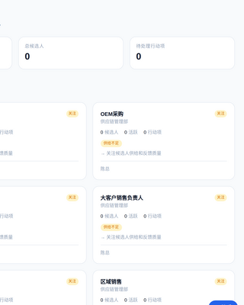

截图 2: 02-job-detail-source-trace-readable.png
105KB


截图 3: 03-job-detail-structured-fields.png
105KB


截图 4: 04-knowledge-jd-search-readable.png
169KB
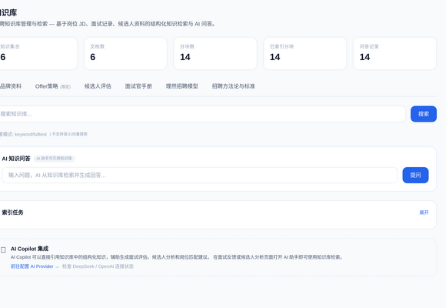

截图 5: 05-knowledge-sop-search-readable.png
169KB


截图 6: 06-copilot-context-stack-readable.png
558KB
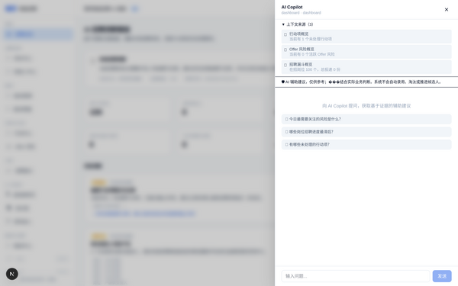

截图 7: 07-copilot-citation-readable.png
597KB
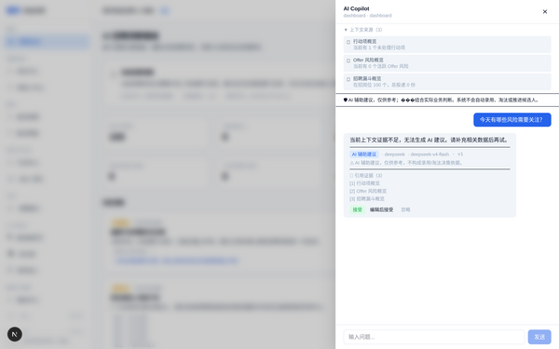

截图 8: 08-copilot-human-review-readable.png
597KB


截图 9: 09-copilot-draft-action-readable.png
597KB


截图 10: 10-no-evidence-short-circuit-readable.png
451KB
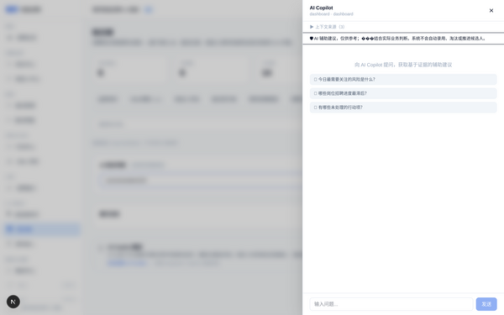

截图 11: 11-demo-dashboard-to-copilot.png
240KB
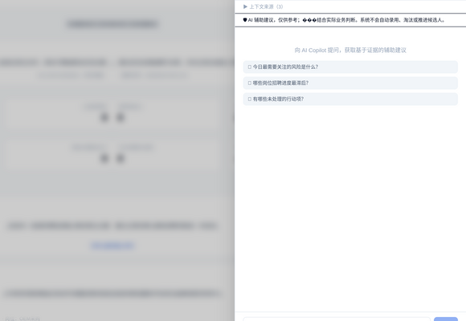

截图 12: 12-demo-funnel-bottleneck.png
165KB
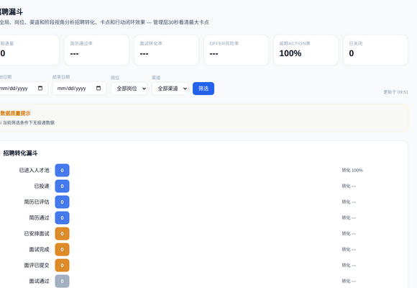

截图 13: 13-demo-action-center.png
169KB
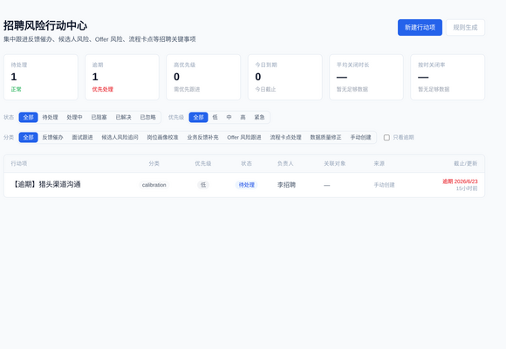

截图 14: 14-demo-job-detail-from-funnel.png
186KB
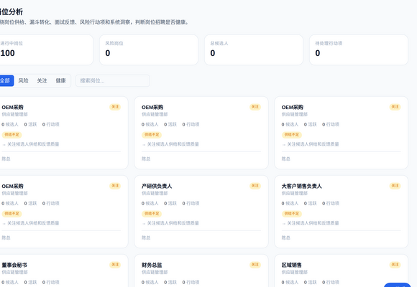

截图 15: 15-permission-existing-unauthorized.png
66KB
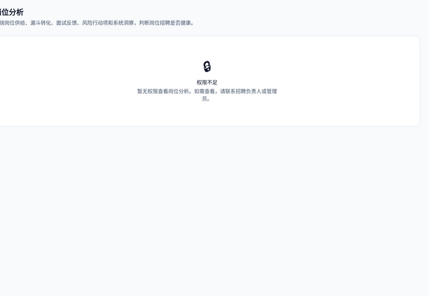

截图 16: 16-dashboard-full.png
249KB
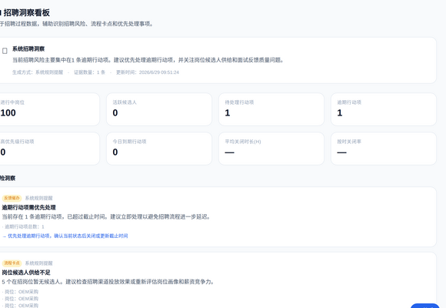

截图 17: 17-jobs-full.png
186KB


截图 18: 18-candidates-empty.png
57KB
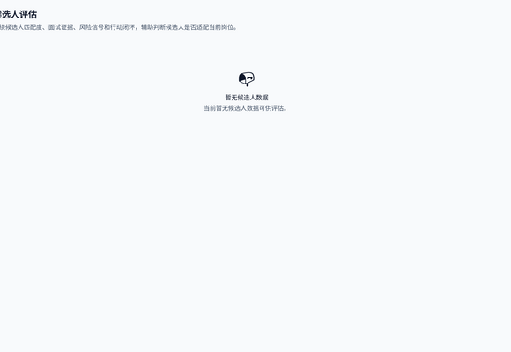

截图 19: 19-interviews.png
74KB
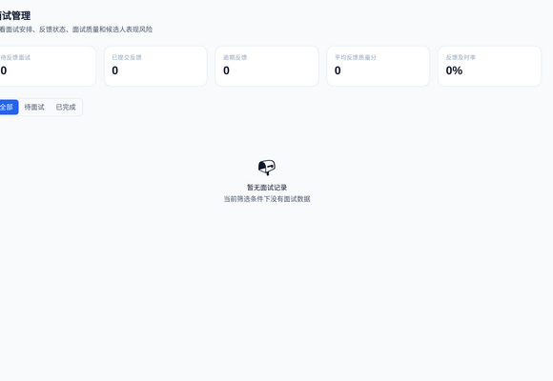

截图 20: 20-interview-quality.png
88KB
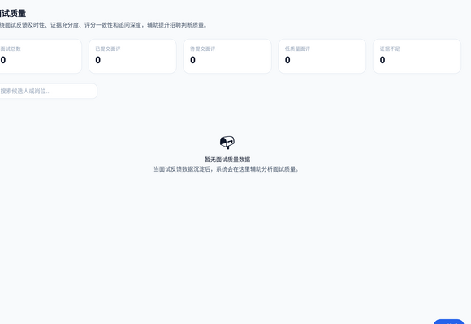

截图 21: 21-actions.png
169KB
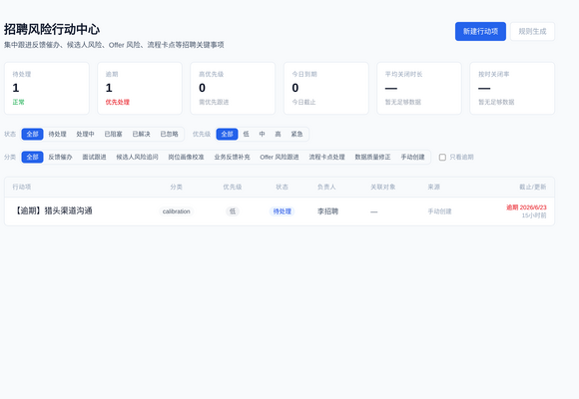

截图 22: 22-offer-risks.png
73KB
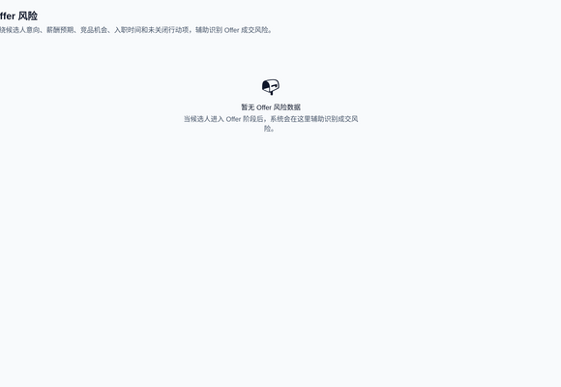

截图 23: 23-funnel.png
165KB
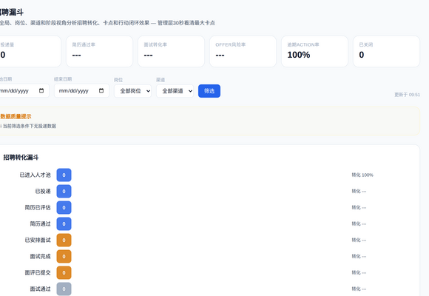

截图 24: 24-data-sources.png
85KB
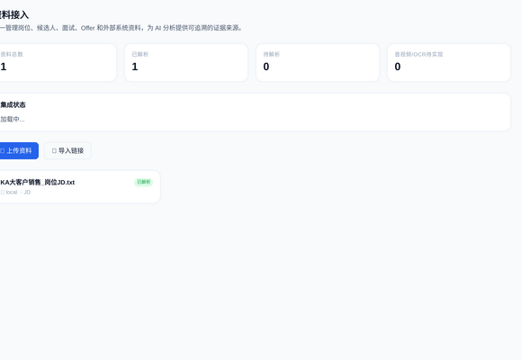

截图 25: 25-integrations.png
166KB
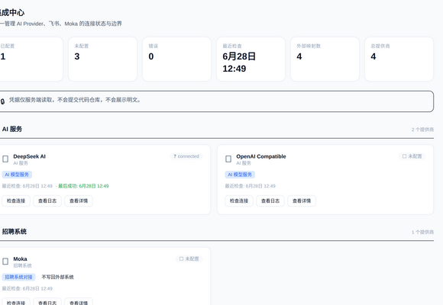

截图 26: 26-media.png
269KB
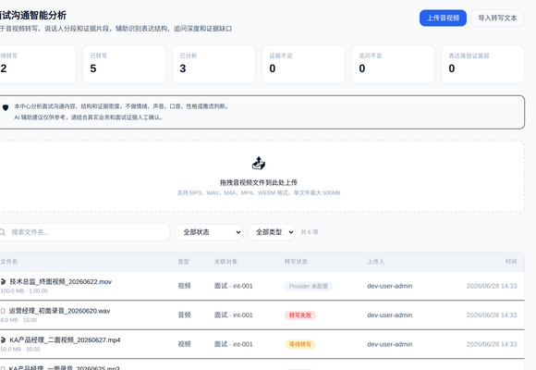

截图 27: 27-empty-state.png
57KB
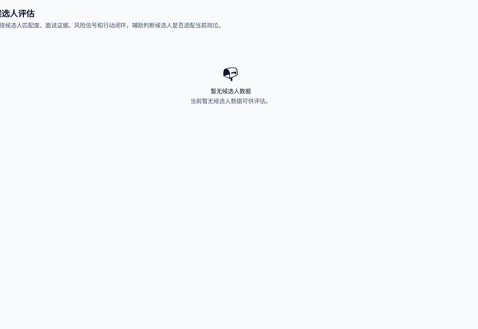

截图 28: 28-loading-state.png
250KB
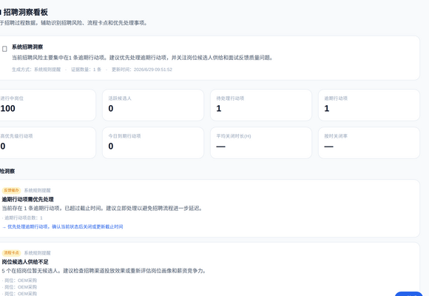

截图 29: 29-error-state.png
14KB


截图 30: 30-sidebar-navigation.png
88KB
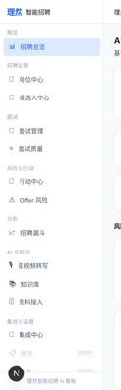

截图 31: 31-topbar-ai-button.png
12KB


截图 32: 32-kpi-cards.png
85KB
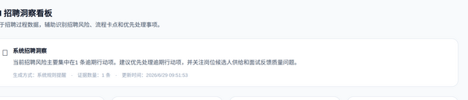

截图 33: 33-safety-banner.png
32KB

截图 34: 34-desktop-1366.png
307KB
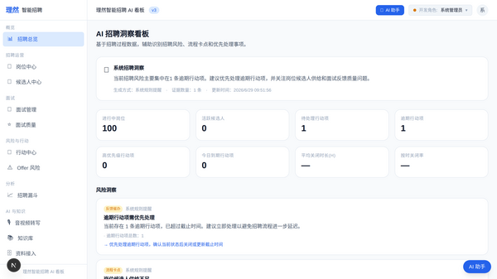

截图 35: 35-api-jobs-response.png
1140KB
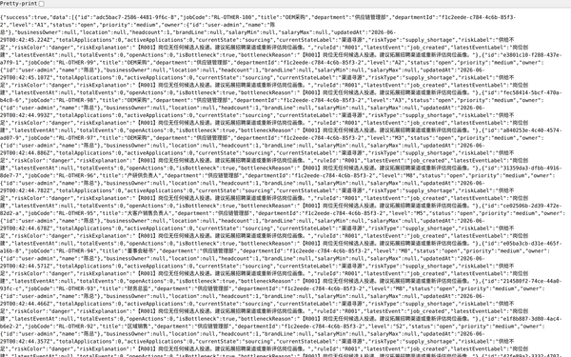

四、最终验收结论
Phase 8.13A | PASS
截图标题内容一致 | yes
关键截图清晰可读 | yes
Job Detail JD原文可读 | yes
source追溯可读 | yes
Knowledge citation可读 | yes
Copilot citation/review/draft可读 | yes
Demo主路径可演示 | yes
桌面端优先 | yes (1366/1440px)
API Evidence结构化 | yes
Permission对象级 | yes
no evidence短路 | yes
技术黑话 | no
假数据 | no
typecheck | PASS
build | PASS
git clean | yes
合并main | no
进入8.14 | no

提交GPT Review。通过后进入Phase 8.14 CEO Demo Readiness。

